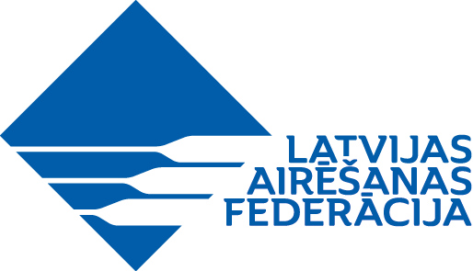

**LATVIJAS REPUBLIKAS KAUSA IZCĪŅA**

**N O L I K U M S**

1. **SACENSĪBU MĒRĶIS UN UZDEVUMI**
   1. Airēšanas sporta popularizācija un tā tālāka attīstība valstī.
   2. Noteikt spēcīgākos 2000 m distancē 1x un 2- laivu klasēs.
   3. Aktīvas atpūtas veicināšana un veselīga dzīvesveida popularizēšana.
2. **SACENSĪBU LAIKS UN VIETA**
   1. Sacensības notiek 2018.gada 8.- 9.jūnijā, Jūrmalā, Priedaines distancē.
   2. Sacensību sākums 8.jūnijā plkst. 16:30, 9.jūnijā plkst. 10:00.
3. **SACENSĪBU VADĪBA**
   1. Sacensības organizē Latvijas Airēšanas federācija, atbildīgā par sacensību organizāciju – Elita Krūmiņa, mob.tel. Nr. 29269141.
   2. Sacensību galvenais tiesnesis - _________________.
4. **SACENSĪBU NORISE**
   1. Sacensības notiek vienā vecuma grupā, dalībnieku vecums nav ierobežots.
   2. Sacensību laivu klases: 1x (vieninieki) un 2-(bezstūrmaņa divnieki).
   3. Distances garums – 2000 m.
   4. Sacensības tiek rīkotas pēc FISA atlases sistēmas (Progression System) ar priekšbraucieniem, gandarījuma braucieniem, pusfināliem un fināliem:
      1. 1.diena – priekšbraucieni, gandarījuma braucieni vai ceturtdaļfināli;
      2. ja kādā no laivu klasēm ir vairāk kā 24 dalībnieki, tad pirmo distanci veic Time trial, pēc kuras pirmie 24 stratē QF, bet pārējie izcīna vietas E, F ... finālos;
      3. 2.diena – pusfināli, fināli.
   5. Distance:
      1. starts – bez starta plostiem, pie Varkaļu kanāla, Lielupes labajā krastā (Priedaines pusē);
      2. finišs – pirms Lielupes auto tilta;
      3. sacensību norises laikā uz ūdens ievērojama sacensību kustības shēma.
   6. Ārpus sacensību programmas (ā/k) pieļaujams starts arī citās laivu klasēs.
5. **PIETEIKUMI SACENSĪBĀM, IZLOZE un REZULTĀTI**
   1. Informācija par pieteikumu iesniegšanu tiks publicēta LAF mājas lapā nedēļu pirms sacensībām.
   2. Izloze publicējama LAF mājas lapā [www.rowing.lv](http://www.rowing.lv) līdz 2018.gada 7.jūnija plkst. 13.00.
   3. Sacensību rezultāti publicējami LAF mājas lapā [www.rowing.lv](http://www.rowing.lv) līdz 2018.gada 10.jūnija plkst. 13.00.
6. **APBALVOŠANA**
   1. Pirmo vietu ieguvējus katrā laivu klasē apbalvo ar kausiem.
   2. Apbalvošana - 2018.gada 9.jūnijā Priedaines distances finiša zonā pēc pēdējā finālbrauciena. Nelabvēlīgu laika apstākļu gadījumā apbalvošana var tikt pārcelta uz kādu no airēšanas bāzēm.